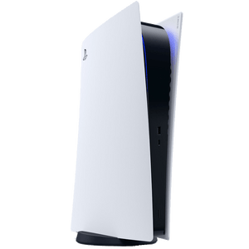

**AJOUTER AU PANIER**

**499.99€**

**1.30€ d’éco participation**

**Produit neuf**

**3113 avis clients**

**Playstation 5 – PS5**

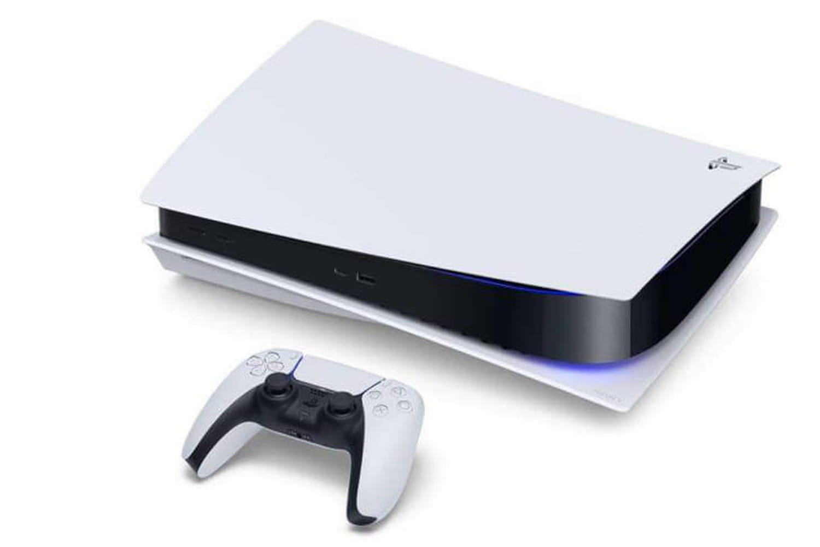

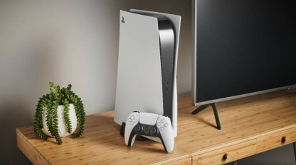

**Quantité – 1 +**



**FICHE PRODUIT**

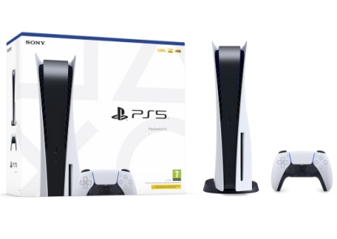

La PlayStation®5 arrive | Bienvenue dans un nouvel univers d'immersion. Retour tactile | Gâchettes adaptatives | Audio 3D et bien plus. Lire plus

Neuf – Console digital

399.99€

Ou des 39.99€/mois pendant 10 mois

Neuf – Console à disque

499.99€

Ou des 49.99€/mois pendant 10 mois

$♡$ AJOUTER À MA LISTE D'ENVIES

Produit disponible



Date de sortie : 19 Novembre 2020

Payer en **3x CB 4x 10x CB à partir de 299.99€ d’achat**

**Paypal** Payer **5x sans frais, paiement sécurisé**

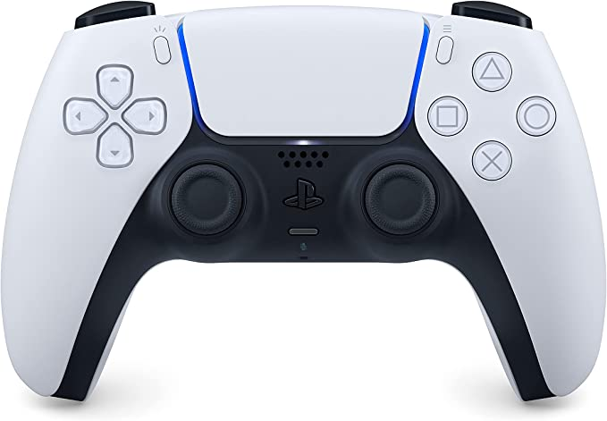

**NOS ENGAGEMENT**

* **Livraison sous 3 jours**
* **frais de port offert**
* **Satisfait ou rembourser**

FIFA 22

59.99€

## LES INTERNAUTES ONT AUSSI ACHETÉ

Chargeur Sony station de rechargement DualSense PS5

29.99€

Manette PS5

69.99€

**5/5**

**Très bien.**

La console est vraiment top, on sent que la puissance est là. La vitesse de démarrage et de chargement des jeux.

Publié le : 15 Octobre 2021

Par : Elsa

**5/5**

**Meilleure console de tous les temps**

J’ai récemment acheté la PS5 je suis mais alors hyper heureux de cette console. C’est vraiment une console next-gen qui va pouvoir s’imposer en tant que meilleure console du marché. Les graphismes, l’audio ou même les interfaces, tous est super. Je recommande à 1000%

Publié le : 15 Septembre 2021

Par : Lulu

**1/5**

**Je suis très déçu**

Je suis déçu de cette console, elle a eu une MAJ le 20/12 juste après sa sortie puis elle n’a plus voulu fonctionner. J’ai essayé de la faire réparer mais rien n’a été possible

Publié le : 16 Février 2021

Par : Vikidu26

**4/5**

**Excellent**

Console pour le moment, j'apprécie la rapidité d'exécution de la machine grâce à son disque SSD, les graphismes sont bons (et le meilleur reste à venir) et la taille de la bête n'est pas gênante. Le seul point négatif pour moi qui utilisait la PS4 connectée à un home cinéma.

Publié le : 6 Janvier2021

Par : Lolodu38

AVIS CLIENT (3113) :